Развлекательная программа
для участников Всероссийского фестиваля «Кубок Надежды 2016»
Мероприятия | Дата/время проведения | Информация
Экскурсионная поездка на теплоходе по реке Волге  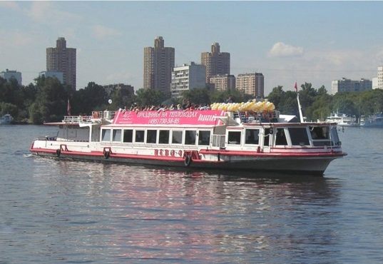 | 17.08.2016  16.00 ч | Для участников фестиваля бесплатно!  Дети до 14 лет с обязательным сопровождением взрослого.  Стоимость билета для взрослого сопровождающего 150 руб.  Дети от 14 до 18 лет с одним сопровождающим на 5 человек.
Обзорная экскурсия по Нижегородскому Кремлю  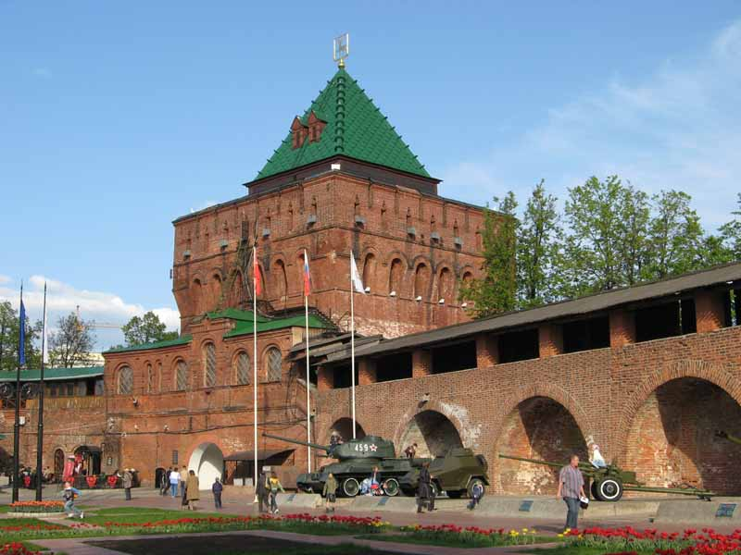 | 19.08.2016  16.00 ч | Стоимость экскурсии для одного человека зависит от количества желающих.
Более подробную информацию можно получить на регистрации 14.08.2016, а также в ходе соревнований перед началом туров.

